Колледж автономной некоммерческой
образовательной организации высшего образования
«НАУЧНО-ТЕХНОЛОГИЧЕСКИЙ УНИВЕРСИТЕТ «СИРИУС»

«УПРАВЛЕНИЕ НАСТРОЙКАМИ WINDOWS 11: РЕЕСТР»
Лабораторная работа по дисциплине
«Организация администрирования ИТ-систем»

Студентка группы К0409-25/1
Сорсоматян А. С.
«09» июня 2026 г.
Руководитель
Преподаватель Серов В. А.
Работа выполнена на оценку «_______»
«_____»_____________20____г.

Федеральная Территория «Сириус», 2026
Оглавление
Введение 3
Основная часть 4
1 Подготовка и первичное исследование 4
2 Работа с параметрами автозагрузки 5
3 Изменение параметров интерфейса через реестр 7
4 Блокировка USB-накопителей 8
5 Работа с реестром через командную строку (reg.exe) 9
6 Анализ журналов изменений реестра 11
7 Восстановление параметров из резервной копии 13
Самостоятельные задания 13
1. Автозагрузка с задержкой 13
2.Комбинация интерфейсных параметров 15
3. Отключение службы печати 16
4. Пакетное создание через reg.exe 17
5. Поиск неизвестного параметра 19
Заключение 21
Список использованных источников 22

Введение
Пояснительная записка с. 22, рис. 18, 3 источника.
Целью лабораторной работы является освоение основных приёмов работы с реестром операционной системы Windows 11. Реестр представляет собой иерархическую базу данных, содержащую настройки системы и приложений. В ходе работы выполнялись действия по экспорту и импорту веток реестра, созданию параметров автозагрузки, изменению параметров интерфейса, блокировке USB-накопителей через изменение системного ключа, работе с реестром из командной строки с помощью утилиты reg.exe, анализу событий аудита и восстановлению параметров из резервных копий. Для выполнения работы использовалась учётная запись с правами локального администратора, перед началом работы была создана точка восстановления системы.

Основная часть

1 Подготовка и первичное исследование
Был запущен редактор реестра. Для этого нажато сочетание клавиш Win и R, введена команда «regedit», затем использовано сочетание Ctrl, Shift и Enter для запуска от имени администратора.
В левой панели редактора реестра развёрнута ветка HKEY_CURRENT_USER\Control Panel\Desktop.
Через меню «Файл», затем «Экспорт» выполнено сохранение ветки в файл Desktop_backup.reg. (Рисунок 1)
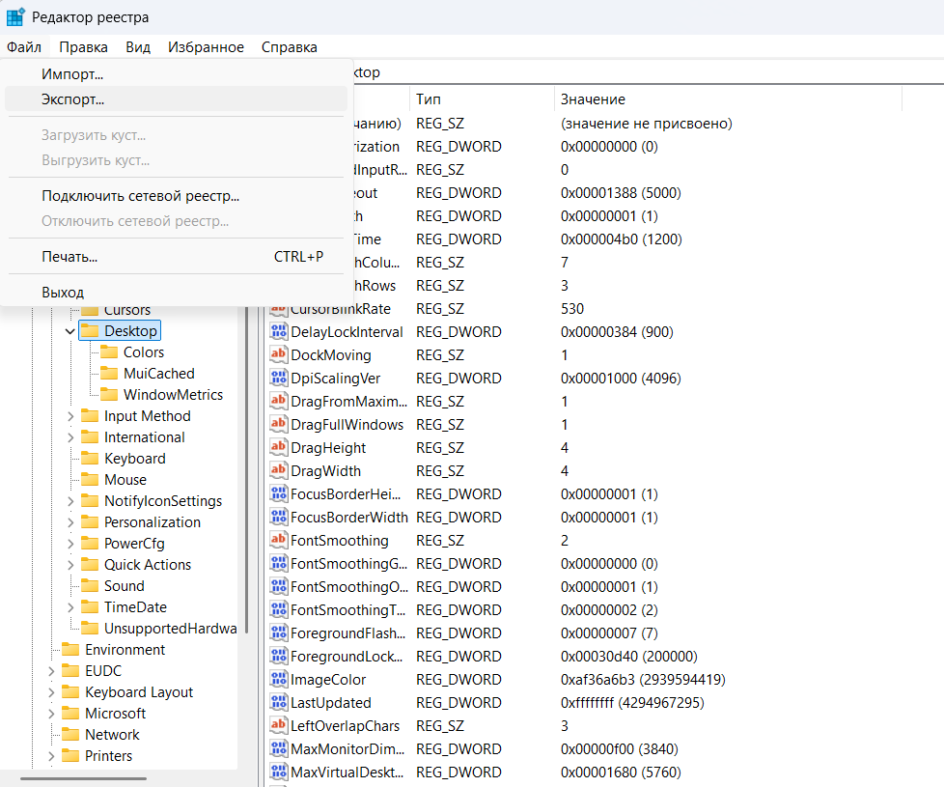Рисунок 1. Сохранение ветки и файл
Аналогично экспортирована ветка:
HKEY_LOCAL_MACHINE\SOFTWARE\Microsoft\WindowsNT\CurrentVersion в файл OSVersion_backup.reg. Эти файлы предназначены для возможного восстановления исходного состояния реестра. (Рисунок 2)
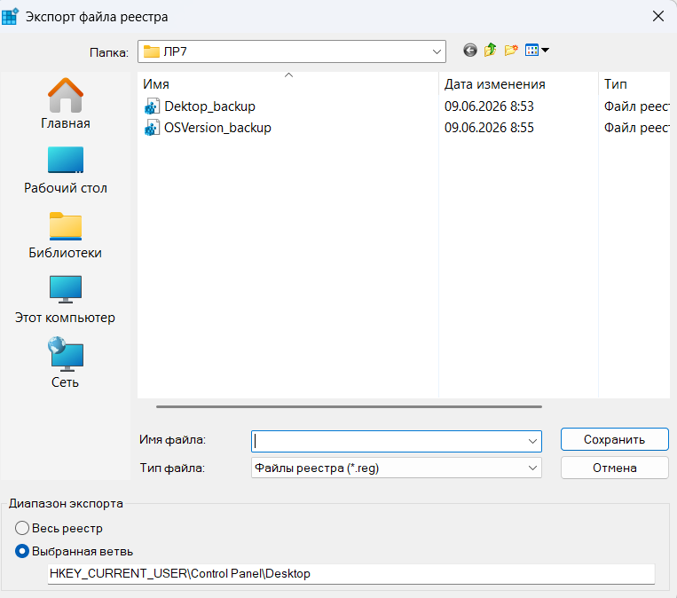Рисунок 2. Сохраненные файлы экспорта

2 Работа с параметрами автозагрузки
В редакторе реестра выполнен переход в ветку HKEY_CURRENT_USER\SOFTWARE\Microsoft\Windows\CurrentVersion\Run В этой ветке создан строковый параметр (REG_SZ) с именем LabTest. Для этого в правой части окна выполнено действие «Создать», затем «Строковый параметр», задано имя «LabTest». В качестве значения параметра указано:
C:\Windows\System32\notepad.exe
Данный параметр обеспечивает автоматический запуск Блокнота при каждом входе пользователя в систему. (Рисунок 3)
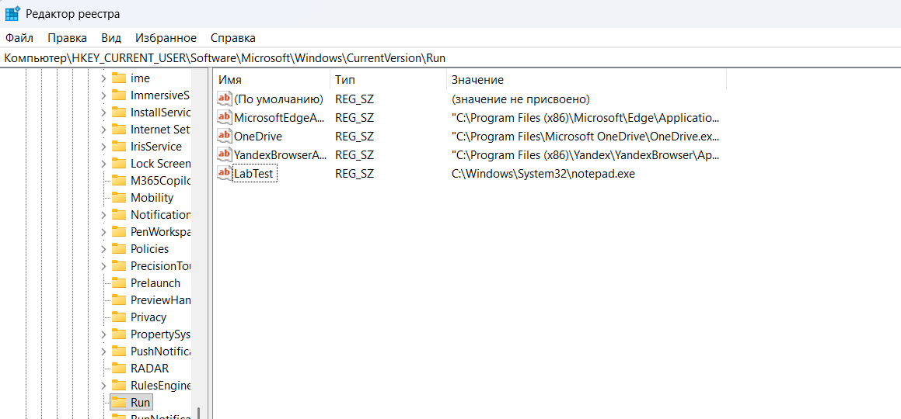Рисунок 3. Настройка параметра автозагрузки
Для проверки изменений выполнена перезагрузка компьютера. После входа в систему Блокнот запустился автоматически.
Параметр LabTest был удалён из той же ветки реестра.
Для нахождения аналогичного ключа автозагрузки для всех пользователей системы используется ветка: HKEY_LOCAL_MACHINE\SOFTWARE\Microsoft\Windows\CurrentVersion\Run.

3 Изменение параметров интерфейса через реестр
Выполнен переход в ветку HKEY_CURRENT_USER\Control Panel\Desktop. В правой части окна найден параметр MenuShowDelay, имевший по умолчанию значение 400. Значение изменено на 0. (Рисунок 4)
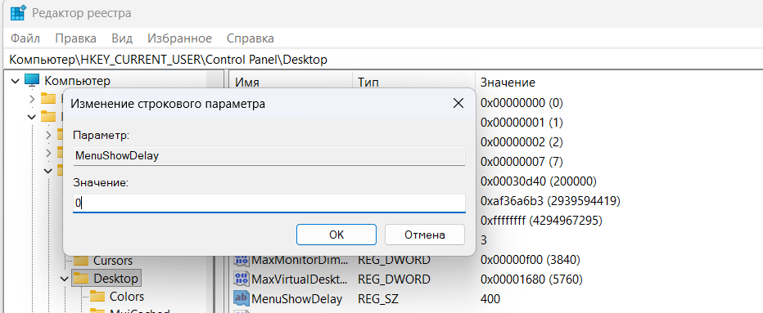Рисунок 4. Изменение скорости задержки
Параметр MenuShowDelay определяет задержку в миллисекундах перед появлением всплывающих меню. Значение 0 делает появление меню мгновенным.
Для применения изменений перезапущен Проводник Windows. Это выполнено через Диспетчер задач, который был открыт сочетанием клавиш Ctrl, Shift и Esc. Во вкладке Процессы выбран процесс Проводник, нажата кнопка Перезапустить. После перезапуска меню стали появляться без задержки.
Исходное значение параметра 400 было восстановлено, после чего Проводник перезапущен повторно.
Параметром, отвечающим за отключение последних использованных программ в меню «Пуск», является Start_TrackProgs в ветке HKEY_CURRENT_USER\Software\Microsoft\Windows\CurrentVersion\Explorer\Advanced, где значение 0 отключает отображение последних программ, а значение 1 включает.

4 Блокировка USB-накопителей
Выполнен переход в ветку:
HKLM\SYSTEM\CurrentControlSet\Services\USBSTOR.
Данная ветка содержит параметры службы, отвечающей за работу USB-накопителей. Ветка экспортирована в файл USBSTOR_backup.reg.
Параметр Start (тип REG_DWORD) был изменён. Исходное значение 3 означает ручной запуск службы при подключении устройства. Значение изменено на 4, что соответствует полному отключению службы.(Рисунок 5)
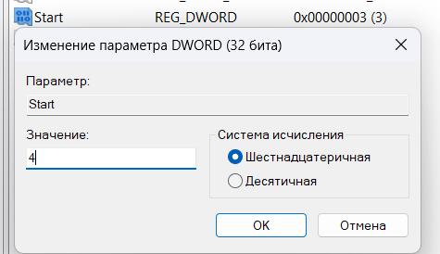Рисунок 5. Параметр отключения USB-накопителей
После внесения изменения выполнена перезагрузка компьютера. При подключении USB-флешки система не определила устройство.
Для восстановления нормальной работы параметру Start возвращено значение 3 путём двойного щелчка по сохранённому файлу USBSTOR_backup.reg, а затем выполнена перезагрузка.
При значении Start = 2 служба запускается автоматически при загрузке системы до входа пользователя. Отличие Start = 1 от Start = 2 заключается в том, что Start = 1 означает запуск на этапе загрузки ядра (для драйверов низкого уровня), а Start = 2 означает автоматический запуск службы после загрузки ядра, но до входа пользователя.

5 Работа с реестром через командную строку (reg.exe)
Командная строка (cmd) была запущена от имени администратора. С помощью утилиты reg.exe выполнен ряд операций.
Для просмотра значения параметра ProductName в ветке с информацией о версии Windows введена команда:
reg query "HKLM\SOFTWARE\Microsoft\Windows NT\CurrentVersion" /v ProductName
Данная команда выводит название установленной операционной системы.
Затем создан новый раздел в реестре текущего пользователя:
reg add "HKCU\Software\Labwork" /f
Флаг /f подавляет запрос подтверждения и выполняет операцию принудительно.
Внутри созданного раздела добавлен строковый параметр TestParam со значением "Hello from reg.exe":
reg add "HKCU\Software\Labwork" /v TestParam /t REG_SZ /d "Hello from reg.exe" /f
Параметр /v задаёт имя параметра, /t – тип данных, /d – значение.
Для проверки успешности создания выполнена команда:
reg query "HKCU\Software\Labwork" /v TestParam
После проверки раздел Labwork был удалён:
reg delete "HKCU\Software\Labwork" /f
Команда удаляет весь раздел вместе со всеми вложенными параметрами. (Рисунок 6)
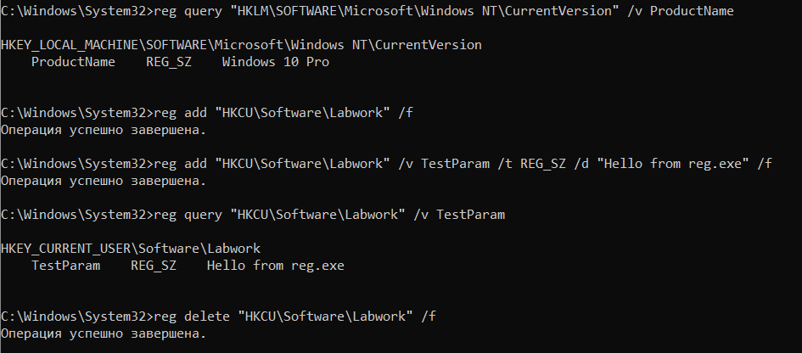Рисунок 6. Изменения реестра через командную строку
Для экспорта ветки HKLM\SOFTWARE\Microsoft в файл MS.reg через reg.exe используется команда reg export "HKLM\SOFTWARE\Microsoft" MS.reg. (Рисунок 7)
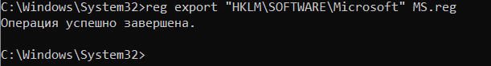Рисунок 7. Экспорт ветки в файл

6 Анализ журналов изменений реестра
Был открыт Просмотр событий командой eventvwr.msc. В дереве консоли выбран путь Журналы Windows, затем Система.
Для того чтобы изменения реестра начали регистрироваться, необходимо включить аудит. По умолчанию в Windows 11 логирование изменений реестра отключено для снижения нагрузки на систему. Для включения аудита для конкретной ветки были выполнены следующие действия. В редакторе реестра выбран раздел HKEY_CURRENT_USER\Software\Labwork (созданный ранее). Нажатием правой кнопки мыши открыты «Разрешения», затем нажата кнопка «Дополнительно». В открывшемся окне выбрана вкладка «Аудит», нажато «Добавить». В поле ввода имени объекта введено «Все», нажато «Проверить имена», затем «ОК». В списке разрешений отмечен пункт «Задать значение в столбце Успех».
После настройки аудита через командную строку было выполнено изменение значения в этой ветке. В журнале Безопасность появилось событие, фиксирующее изменение параметра реестра. (Рисунок 8)
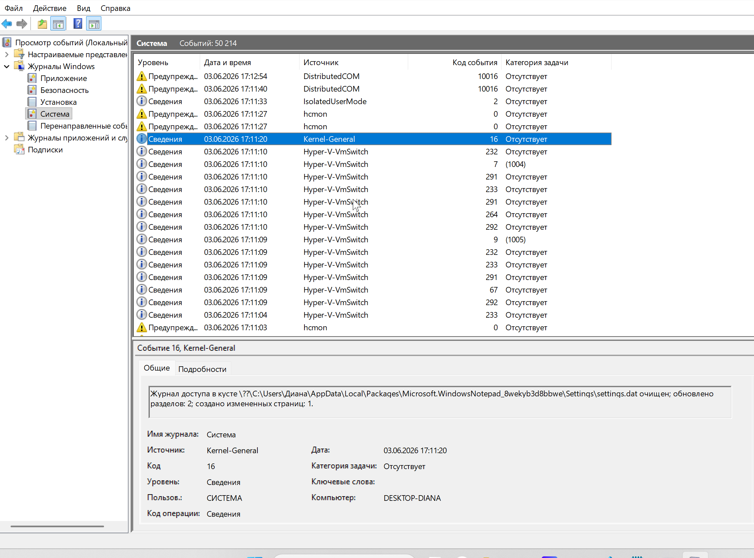Рисунок 8. Просмотр журнала событий
Отсутствие логирования всех изменений реестра в Windows 11 по умолчанию объясняется необходимостью снизить нагрузку на производительность и предотвратить быстрый рост журналов событий. Для включения аудита реестра для конкретной ветки необходимо открыть свойства ветки, перейти на вкладку «Аудит» в дополнительных параметрах безопасности, добавить субъект «Все», отметить успех для права «Задать значение», после чего в журнале «Безопасность» появятся события с идентификатором 4657.

7 Восстановление параметров из резервной копии
Двойным щелчком по файлу OSVersion_backup.reg запущен импорт ветки в реестр. Система выдала запрос подтверждения, после утвердительного ответа появилось сообщение об успешном добавлении данных в реестр. Восстановление прошло без ошибок. (Рисунок 9)
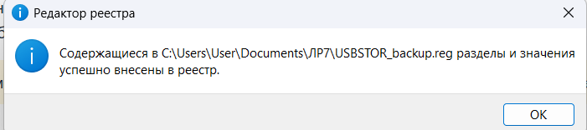Рисунок 9. Восстановление ветки в реестр
При импорте .reg-файла из Windows 10 в Windows 11 возможно нарушение работы системы, если переносятся системные настройки из HKEY_LOCAL_MACHINE. Для пользовательских настроек из HKEY_CURRENT_USER перенос часто возможен, но не гарантирован из-за различий в структуре реестра между версиями, поэтому такой перенос без предварительной проверки не рекомендуется.

Самостоятельные задания

1. Автозагрузка с задержкой
В самостоятельном задании 1 требовалось создать параметр автозагрузки, который запускает calc.exe через 10 секунд после входа в систему. В ветке:
HKEY_CURRENT_USER\SOFTWARE\Microsoft\Windows\CurrentVersion\Run создан строковый параметр с именем DelayedCalc. В качестве значения указано:
cmd /c timeout /t 10 /nobreak && calc.exe (Рисунок 10)
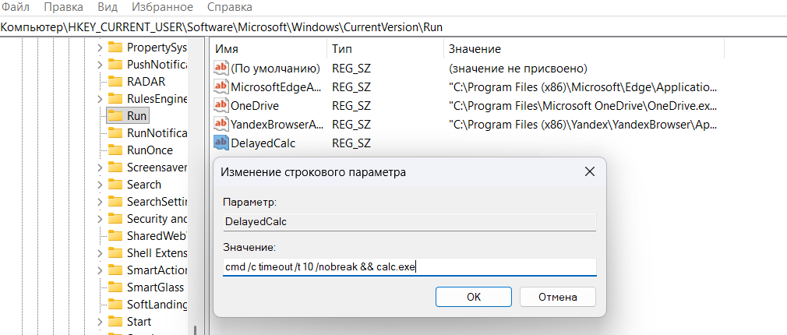Рисунок 10. Настройка параметра автоматического запуска калькулятора
Команда cmd /c запускает командный интерпретатор, выполняет указанную команду и завершает работу. Команда timeout /t 10 /nobreak ожидает 10 секунд, игнорируя нажатия клавиш. Оператор && запускает calc.exe после успешного завершения ожидания. После перезагрузки системы калькулятор открывался спустя 10 секунд. (Рисунок 11)
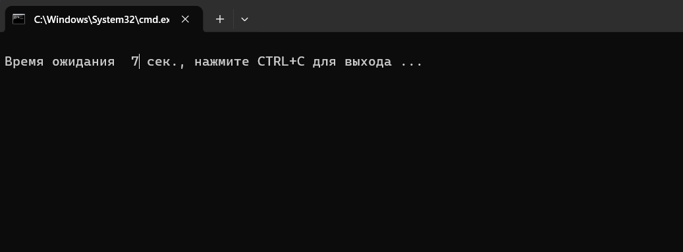Рисунок 11. Отсчет в cmd перед запуском calc.exe

2.Комбинация интерфейсных параметров
В самостоятельном задании 2 требовалось одновременно изменить три параметра в ветке HKEY_CURRENT_USER\Control Panel\Desktop: MenuShowDelay = 0 (Рисунок 12), MouseHoverTime = 50 (Рисунок 13), CursorBlinkRate = 200 (Рисунок 14). Параметр MenuShowDelay уже был изменён ранее. Параметр MouseHoverTime создан как строковый (REG_SZ) со значением 50.
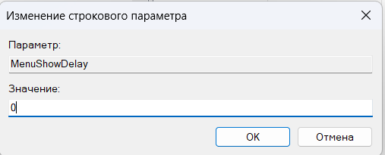Рисунок 12. Изменение значения MenuShowDelay
Рисунок 13. Параметр MouseHoverTime
Параметр «MouseHoverTime» отвечает за задержку перед выделением элемента при наведении мыши. Параметр «CursorBlinkRate» создан как строковый со значением 200, он определяет частоту мигания текстового курсора. После изменения параметров выполнен перезапуск Проводника. Визуально меню стали появляться мгновенно, всплывающие подсказки появлялись быстрее, курсор ввода начал мигать с большей частотой.
Рисунок 14. Параметр CursorBlinkRate

3. Отключение службы печати
В самостоятельном задании 3 требовалось отключить службу печати Spooler. В редакторе реестра выполнен переход в ветку HKLM\SYSTEM\CurrentControlSet\Services\Spooler. Ветка экспортирована в файл Spooler_backup.reg. Параметр Start изменён на 4 (отключено). (Рисунок 15)
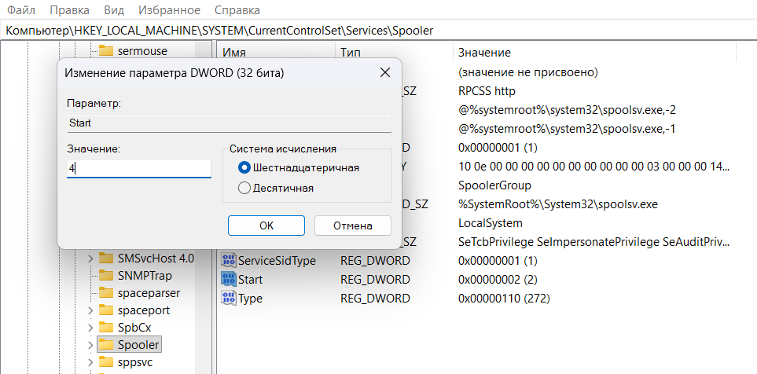Рисунок 15. Изменение параметра для отключения службы печати
После перезагрузки компьютера попытка печати документа не привела к результату: служба была остановлена. Восстановление исходного значения выполнено импортом резервного файла.

4. Пакетное создание через reg.exe
В самостоятельном задании 4 требовалось создать пакетный файл (.bat), который выполняет последовательность операций с реестром. Был создан файл student.bat следующего содержания:
@echo off
reg add "HKCU\Software\StudentConfig" /f
reg add "HKCU\Software\StudentConfig" /v Name /t REG_SZ /d "Sorsomatyan" /f
reg add "HKCU\Software\StudentConfig" /v Group /t REG_SZ /d "К0409-25/1" /f
reg add "HKCU\Software\StudentConfig" /v Enabled /t REG_DWORD /d 1 /f
reg query "HKCU\Software\StudentConfig"
reg delete "HKCU\Software\StudentConfig" /f
pause
Первая команда создаёт раздел StudentConfig. Следующие три команды добавляют параметры Name, Group и Enabled. Команда reg query выводит все параметры на экран. Затем раздел удаляется. Команда pause оставляет окно открытым для просмотра результата. (Рисунок 16)
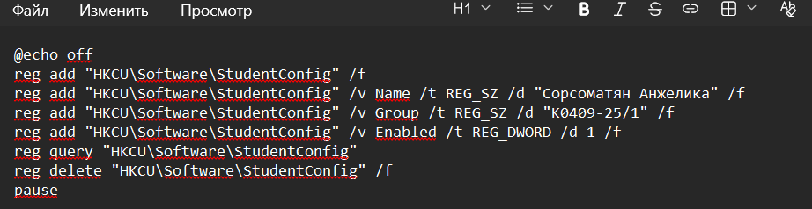Рисунок 16. Содержание пакетного файла (.bat)
При запуске файла от имени администратора в командной строке отобразились значения параметров, после чего они были удалены. (Рисунок 17)
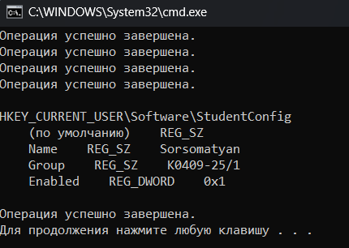Рисунок 17. Запуск файла с отображением заданных параметров

5. Поиск неизвестного параметра
В самостоятельном задании 5 требовалось с помощью одной команды reg query с флагом /s найти точный путь к параметру DisableTaskMgr. Выполнена команда:
reg query HKCU /s /f DisableTaskMgr /d
Флаг /s обеспечивает рекурсивный поиск по всем подразделам HKEY_CURRENT_USER. Флаг /f задаёт искомую строку DisableTaskMgr. Флаг /d указывает на поиск в значениях параметров, а не в именах разделов. В системе данный параметр отсутствовал, поэтому команда не выдала ошибки, а сообщила, что результат не найден. (Рисунок 18)
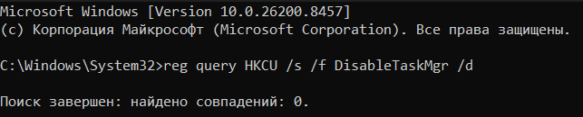Рисунок 18. Поиск параметра

Заключение
В ходе выполнения лабораторной работы были получены практические навыки управления реестром операционной системы Windows 11. Освоены операции экспорта и импорта веток реестра, создания параметров автозагрузки, изменения параметров интерфейса, отключения служб через реестр, работы с утилитой reg.exe, настройки аудита изменений реестра и восстановления параметров из резервных копий. Самостоятельные задания позволили закрепить навыки создания пакетных файлов для автоматизации работы с реестром и использования расширенных возможностей поиска.

Список использованных источников
1. Профессор Нимнул. Использование Libreoffice для оформления отчётов по ГОСТ 7.32-2017 / [Электронный ресурс] // Rutube : [видеозапись]. – URL: https://rutube.ru/video/86e8425e7f3055642059adc7a76bc234/ (дата обращения: 08.06.2026).
2. Виртуальные машины VMware Workstation Pro для начинающих / [Электронный ресурс] // remontka.pro : [сайт]. — URL: https://remontka.pro/vmware-workstation/ (дата обращения: 07.06.2026).
3. Microsoft Corporation. Руководство по реестру Windows для администраторов [Электронный ресурс] // docs.microsoft.com: [сайт]. – URL: https://docs.microsoft.com/ru-ru/windows/win32/sysinfo/registry (дата обращения: 08.06.2026).

